ΠΕΖΟΠΟΡΙΚΟΣ ΟΡΕΙΒΑΤΙΚΟΣ ΣΥΛΛΟΓΟΣ ΠΕΤΡΟΥΠΟΛΗΣ
ΕΤΟΣ ΙΔΡΥΣΕΩΣ 2012
Μάρκου Μπότσαρη 5, Πετρούπολη τηλ. 2130477359 , 6948522375, 6973632190
Site www.pospetroupolis.gr / e-mail:pospetroupolis@gmail.com

Ανακοίνωση

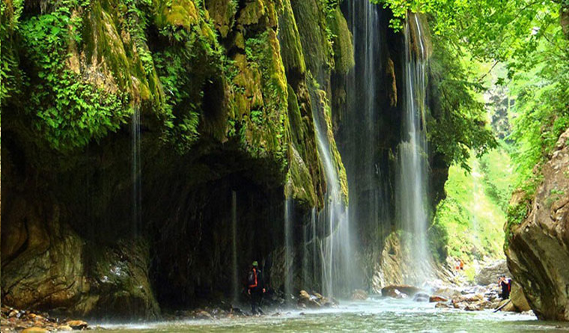
Το τριήμερο του Αγίου Πνεύματος 30-31 Μαΐου και 1 Ιουνίου 2026, ο Πεζοπορικός Ορειβατικός Σύλλογος Πετρούπολης θα πραγματοποιήσει Ορειβατική εκδρομή στο Καρπενήσι στο Πάντα Βρέχει.

Το πρόγραμμα έχει ως εξής:
- Σάββατο 30 Μαΐου: Συνάντηση στις 6:15π.μ. και αναχώρηση από την πλατεία Ηρώ στις 6:30π.μ. .
- Μετά από δύο στάσεις θα φτάσουμε στο Κεφαλόβρυσο στο Καρπενήσι. Πεζοπορία Κεφαλόβρυσο – Κλαυσί (Διάρκεια 1 ½ ώρα σε μονοπάτι). Στη συνέχεια θα μεταφερθούμε με το πούλμαν στο ξενοδοχείο “Άνεσις” στο Καρπενήσι. Το απόγευμα θα ακολουθήσει επίσκεψη στο χωριό Κορυσχάδες και στο Μουσείο Εθνικής Αντίστασης.
- Κυριακή 31 Μαΐου:Πρωινό και αναχώρηση για την Μονή Προυσού. Πεζοπορία από την Μονή μέχρι την Μαύρη Σπηλιά (2 ώρες με 2 ½ ώρες) και Προαιρετική η Via Ferrata μετά την Μαύρη Σπηλιά, επιπλέον 2 ώρες (για την ViaFerrata απαιτείται εξοπλισμός, ο οποίος παρέχεται από την Trekking Hellas). Οι Πεζοπορικές Διαδρομές μπορούν να τροποποιηθούν ανάλογα την συμμετοχή και τις δυνατότητες της ομάδας.Το απόγευμα ελεύθερος χρόνος στο Καρπενήσι.
- Δευτέρα 1 Ιουνίου (Αγίου Πνεύματος): Πρωινό στο ξενοδοχείο και στην συνέχεια αναχώρηση για το Πάντα Βρέχει. Αναχώρηση για Πετρούπολη.
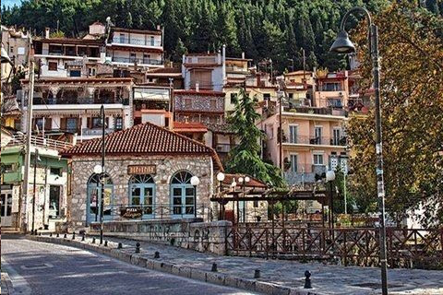
Για να είμαστε σε θέση να ακολουθήσουμε τις πεζοπορίες καλό θα είναι να έχουμε τον απαραίτητο Ορειβατικό εξοπλισμό, που αποτελείται από: Ορειβατικό αδιάβροχο, παπούτσι, Μπατόν, σακίδιο, Αδιάβροχο μπουφάν.
- Το κόστος ανά άτομο είναι 215€ για τα μέλη του Συλλόγου και +10€ για τα μη μέλη σε Δίκλινο. Σε μονόκλινο +50€. Σε τρίκλινο το άτομο είναι 205€ για τα μέλη του Συλλόγου και +10€ για τα μη μέλη.
- Περιλαμβάνει: Διαμονή με πρωινό σε ξενοδοχείο, μεταφορά με πούλμαν, μεταφορά με την Trekking Hellas στο Πάντα Βρέχει.
- Δεν περιλαμβάνει: τον εξοπλισμό για την Via Ferrata (Ζώνες, κράνη και σχοινιά). Το κόστος είναι +25€.
- Η πληρωμή μπορεί να πραγματοποιηθεί και ηλεκτρονικά στο
- ΙΒΑΝ: GR41 0172 1460 0051 4610 1408 127 Τράπεζα Πειραιώς, Δικαιούχος: ΠΕΖΟΠΟΡΙΚΟΣ ΟΡΕΙΒΑΤΙΚΟΣ ΣΥΛΛΟΓΟΣ ΠΕΤΡΟΥΠΟΛΗΣ
- Ο αριθμός των δωματίων είναι συγκεκριμένος, θα κρατηθεί σειρά προτεραιότητας. Το Ξενοδοχείο Anesis είναι μέσα στο Καρπενήσι.
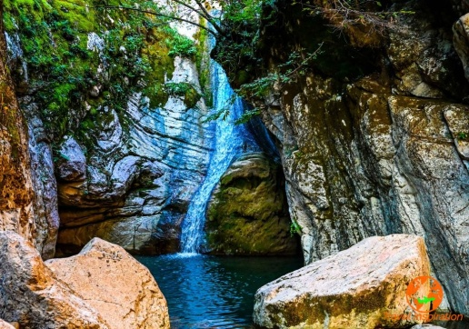
- Ενημέρωση για τις Πεζοπορικές διαδρομές και το πρόγραμμα θα πραγματοποιηθεί την Τρίτη 26 Μαΐου 2026 στις 21:00μ.μ. στον Σύλλογο Μ. Μπότσαρη 5.
- Παρακαλούμε να γίνουν έγκαιρα οι δηλώσεις συμμετοχής και η προκαταβολή 80€ μέχρι Τρίτη 7 Απριλίου. Η εξόφληση αυστηρά μέχρι την Τρίτη 19 Μαΐου 2026. Για ακυρώσεις που θα γίνουν μετά τις προκαθορισμένες ημερομηνίες δε θα υπάρχει δυνατότητα επιστροφής των χρημάτων.
- Δηλώσεις συμμετοχής στα γραφεία του Συλλόγου Μ. Μπότσαρη 5 και στα τηλέφωνα 6982983007, 2130477359 , 6948522375, (Ώρες επικοινωνίας Δευτέρα – Παρασκευή 17:00 – 20:00).
- Πληροφορίες για την Πεζοπορία στο τηλ.: 69447470190
- Θα ανακοινωθεί αναλυτικό πρόγραμμα για το τριήμερο.
- Η ηλεκτρονική φόρμα συμμετοχής στις πεζοπορικές εκδρομές του Π. Ο. Σ. Πετρούπολης : https://docs.google.com/forms/d/e/1FAIpQLScLNNiYJZi0Yig29a1fcrgmwwocbZlRUSndkJRgcgQ45wvlg/viewform?usp=dialog

Τι είναι η VIA FERRATA
Είναι ορειβατικές διαδρομές που είναι εξοπλισμένες με μόνιμα τοποθετημένα συρματόσχοινα, σκαλοπάτια, σκάλες και γέφυρες. Αυτός ο εξοπλισμός επιτρέπει την ασφαλή ανάβαση ή διάσχιση απότομων βραχωδών περιοχών, ακόμη και από άτομα χωρίς εξειδικευμένες γνώσεις αναρρίχησης.
Οι διαδρομές αυτές ξεκίνησαν κυρίως στις Δολομιτικές Άλπεις κατά τη διάρκεια του Α' Παγκοσμίου Πολέμου για τη μετακίνηση στρατευμάτων, και σήμερα αποτελούν δημοφιλή ορειβατική δραστηριότητα. Η φράση via ferrata προέρχεται από τα ιταλικά και ετυμολογικά σημαίνει «σιδηρά οδός» ή «σιδερένιο μονοπάτι».

